**BEST-SILICONE BSY-05P55KD**

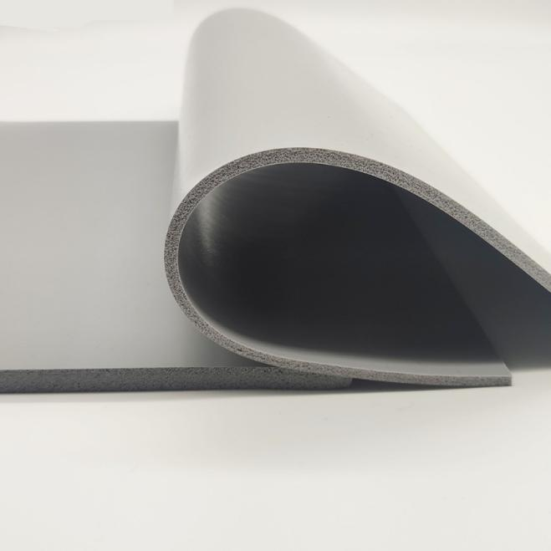**抗静电硅橡胶泡棉**

BEST-SILICONE BSY-05P55KD是一款由南硅新材料研制的抗静电硅橡胶泡棉卷材，专为电子、汽车、医疗等领域设计的高性能缓冲密封材料，兼具卓越的抗静电特性与硅胶的耐候性，能有效保护精密器件免受静电损伤，同时提供持久缓冲和密封效果。

|  |
| --- |
| **特点与优势** |
| * **抗静电性能**：表面电阻率稳定在10⁴~10⁹Ω/sq，有效防止静电积累，保护敏感电子元件。 * **优异缓冲与密封性**：高回弹硅胶泡棉结构，提供持久压缩形变恢复能力（≤10%）。 * **耐环境性**：宽温适用（-50℃~200℃），耐UV、耐臭氧、耐化学腐蚀。 * **易加工性**：支持模切、冲压、背胶等定制加工。 |

|  |  |
| --- | --- |
| **典型应用** | |
| **电子行业** | 智能手机/平板电脑的EMI屏蔽垫片、电池缓冲密封 |
| **汽车电子** | 车载显示屏防震垫、传感器密封圈 |
| **工业领域** | 管道法兰密封、机械设备减震 |
| **医疗设备** | 精密仪器防静电包装、医疗设备密封件 |

|  |
| --- |
| **服务支持** |
| 1. **性能测试**：可提供第三方检测报告。 2. 定制服务：提供材料选型、结构优化建议。 3. **生产保障**：快速打样周期7天批量订单10-15天全程质量追溯。 |

|  |  |  |  |
| --- | --- | --- | --- |
| **典型物性** | | | |
| 特性 | 单位 | 测试方法 | 典型值 |
| 基础性能 | | | |
| 颜色 | - | 目测 | 灰色（可定制） |
| 尺寸 | - | - | 卷材，片材可选 |
| 硬度 | Shore A | ASTM D2240 | 20-55 |
| 密度 | g/cm3 | ASTM D3574 | 0.45-0.65 |
| 拉伸强度 | MPa | ASTM D412 | 1.2 |
| 断裂伸长率 | % | ASTM D412 | 150 |
| 撕裂强度 | kN/m | ASTM D624 | 8 |
| 压缩永久变形 | % | ASTM D1056, 100℃/22h/50% | 9 |
| 吸水率(24h) | % | 内部方法 | 5.0 |
| 防火性 | - | GB8624 | B1级 |
| 电与热性能 | | | |
| 介电强度 | kV/mm | IEC 60243-1 | ≥10 |
| 热导率 | W/(m ·K) | ASTM D5470 | 0.18-0.25 |
| 推荐使用温度 | ℃ | SAE J2236 | -50~+200 |

**使用指南**

1. **表面处理：清洁贴合面，确保无油污、灰尘。**
2. **加工建议：激光切割或刀模冲压，避免毛边。**
3. **安装建议：贴合时需确保表面清洁干燥，背胶产品需按压增强粘性。**
4. **环境适应性：避免长期暴露于强酸/强碱环境。**

**标准尺寸公差**：±0.2mm（厚度≤10mm） ±0.5mm（厚度＞10mm）

**存储有效期**：24个月（避光、阴凉干燥）

**包装信息**：防尘PE袋+纸箱，定制卷材/片材